Clases de análisis

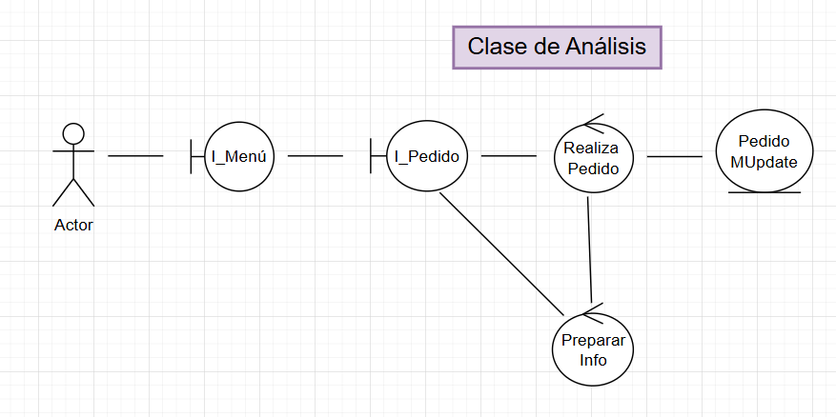

Tools → plugin → avaible → uml

